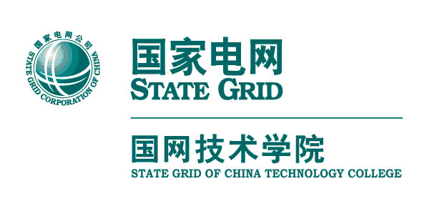
国网技术学院培训教务部
（培教通知2014- 56）

关于组织开展2013-2014学年第二学期
学历教育期中教学检查的通知

各系部：
为进一步加强教学过程管理，确保良好的教学秩序，提高教学质量，学院决定组织开展2013-2014学年第二学期学历教育期中教学检查。现就有关事项通知如下：
一、组织机构
为保证期中教学检查工作的顺利开展，学院成立院级、系部两级教学检查组。院级教学检查组，由分管院长任组长，负责本次检查的策划、组织、督导、协调。
学院教学检查组人员组成：
组 长：李勤道
副组长：马敬卫 杨立久 王焕金 于 超
成 员：冀 斌 赵红宾 荀堂生 周爱淑 杨新德 王爱霞 姚传志 蔡卫敏 王玉彬 于洪伟郑光明 武 群 卢延芬
各系部成立以系部主任担任组长的检查工作组，负责拟定本部门期中教学检查计划、组织部署教学检查、完成教学检查、评价总结工作。
二、检查方式
检查采取由各系部自查与学院组织抽查相结合的方式进行。学院检查工作小组不定期抽查抽查教学资料、教学秩序、课堂教学、教学安全、学生管理等项目。由各部门制定自查方案、并对教学全过程开展检查。
三、检查时间
2014年5月12日—5月22日
四、检查内容
1.教学计划执行情况：检查教学计划的执行情况，检查教学计划、教室日志和单元教学设计内容是否一致。
2.教学秩序：检查教师、学生是否按时上下课，有无迟到、早退现象；调、代课是否按规定办理手续；教室日志是否按要求填写完整等。
3.备课情况：检查所有教师的单元教学设计是否体现理实结合的先进教学理念，教学环节是否齐全及时间安排是否合理等。
4.顶岗实习情况：检查2011级学生顶岗实习计划执行以及实习效果等。
5.实践教学情况：检查实践教学环节是否严格按教学计划进行，组织是否认真、安全措施是否到位等。
6.期中考试组织情况：检查各班级是否按时组织期中考试，并组织讲评。
7.教研活动开展情况：检查各活动小组是否按时按计划开展、活动主题是否明确、记录是否完整等。
8.教学督导情况：部门是否严格按照督导听课计划组织督导与反馈。
五、有关要求
1.期中教学检查是学校一项非常重要的常规性工作，也是教学质量监控的重要环节。各系部要高度重视，认真组织部门自查工作。
2.各系部应对检查中发现的问题及时解决，并向有关部门反馈处理意见，重大问题要及时向学院汇报。对于擅自停课、调课、提前下课等构成教学事故的，要按学院相关规定严肃处理。
3.请各系部对本部门的检查情况写出详实总结，内容要充实、数据全面，对存在的问题要提出有针对性的整改措施。
4．各系部于5月23日前将期中教学检查记录（附件1）和教学检查总结（附件2）的电子版报培训教务部质量管理处—姚传志。
附件：1.2013-2014学年第二学期期中教学检查记录表
2.2013-2014学年第二学期期中教学检查总结

2014年5月5日
附件1
山东电力高等专科学校
2013-2014学年第二学期期中教学检查记录表
部门：
日 期 | 年 月 日 | 时间： | 时 分～ 时 分
检查地点
参加人员
检
查
内
容
发
现
问
题
及
改
进
意
见
记录人
内容多时可另加页 组长：
附件2
山东电力高等专科学校
2013-2014学年第二学期期中教学检查总结
部门：
总体情况：
存在问题及原因分析：
处理办法及效果
内容多时可另加页 组长：

